ПЛАН РАБОТЫ СОВЕТА ОБУЧАЮЩИХСЯ
МБОУ « СШ №16»
НА 2025-2026 УЧЕБНЫЙ ГОД



Цели работы совета обучающихся на 2025-2026 учебный год:
- Обеспечение необходимых условий для всестороннего развития личности творческой самореализации школьников в соответствии с их потребностями;
- Приобретение детьми знаний, умений и навыков самоуправления; демократического стиля взаимоотношений между учащимися, родителями, учителями.

Задачи работы совета обучающихся на 2025-2026 учебный год
- Формирование качеств личности школьников с помощью организации их жизни и деятельности;
- Оказание помощи учащимся в познании себя и окружающих, в адаптации жизни, социальной защите их прав и интересов во всех сферах жизнедеятельности, в осознании того, что личностное проявление каждого возможно только в коллективе.

Принципы работы совета обучающихся на 2025-2026 учебный год
- добровольности
- демократизма и гуманизма
- творчества
- коллективного принятия решения
Для достижения данных принципов необходимо реализовать ряд
конкретных задач:
1. предоставить обучающимся реальную возможность вместе с педагогами участвовать в прогнозировании, организации и анализе учебно-воспитательного процесса;
2. формировать у учащихся потребность совершенствовать свою личность;
3. воспитать положительное отношение к нормам коллективной жизни, воспитать гражданскую и социальную ответственность за самого себя и окружающих людей.

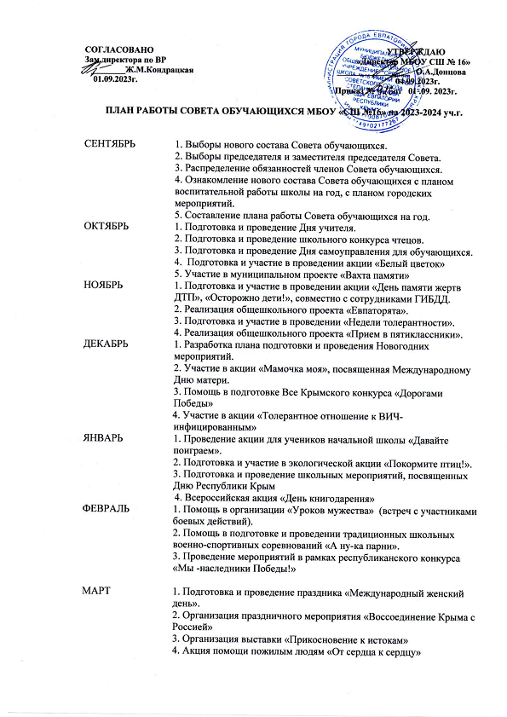

АПРЕЛЬ 1. Проведении экологической акции «Дело хоть и бумажное, но очень важное!»
2. Всероссийский субботник. Организационная помощь и участие.
3. Подготовка и проведение школьных соревнований «Велосипед моя свобода»
МАЙ 1. Организация и проведение общешкольных мероприятий в рамках
Празднования Победы в ВОВ.
2.Утверждение сценария Последнего звонка, графика репетиций.
4. Подведение итогов работы Совета обучающихся.

